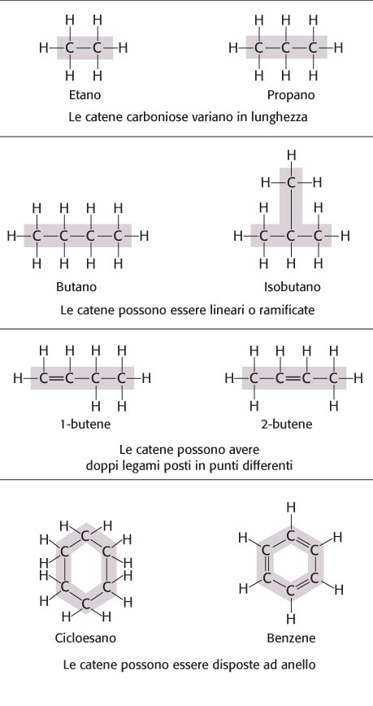

I gruppi funzionali determinano le caratteristiche chimiche dei composti organici :
  - In una molecola organica, i gruppi funzionali sono i gruppi di atomi che partecipano alle reazioni chimiche.
  - Si tratta di gruppi particolari di atomi che conferiscono proprietà particolari alle molecole organiche.

